PALAZZANI.EU S.P.A. | www.palazzani.eu

Prodotto | Collezione Qadra | Palazzani Design Unit | Giugno 2025

PALAZZANI PRESENTA QADRA: LA POETICA SEMPLICITÀ DELLA FORMA

Palazzani, ultracentenaria realtà italiana nella rubinetteria di design, presenta Qadra, la nuova collezione disegnata dalla Palazzani Design Unit che fonde rigore formale e minimalismo estetico per trasformare ogni gesto quotidiano in un’esperienza unica.

Il gioco tra le superfici piane, i suoi volumi essenziali e i minuziosi dettagli produttivi mettono in evidenza la semplicità formale e il carattere deciso della collezione con proporzioni e ingombri ridotti studiati per integrarsi in qualsiasi contesto architettonico: dal bagno residenziale, al progetto contract.

Anche per la produzione della collezione Qadra, Palazzani utilizza le sue più avanzate tecnologie di finitura, come, ad esempio, il Cromo ZERO (privo di sostanze dannose per l’essere umano), la PVD Color Technology (per conferire ai prodotti livelli di brillantezza e durabilità straordinari) e l’innovativa finitura HRP Technology (High Resistance Paint) in grado di garantire ai prodotti una protezione superiore contro la corrosione, gli agenti chimici, l’abrasione e l’usura.

La collezione Qadra comprende miscelatori lavabo da appoggio, miscelatori a parete a incasso e termostatici, oltre a sistemi doccia tutti disponibili, per il massimo della sicurezza e del confort, con le innovative cartucce a limitazione di portata e blocco antiscottatura.

Palazzani: da oltre un secolo, l’eccellenza italiana che unisce artigianalità e innovazione tecnologica.

IMMAGINI DISPONIBILI (photo credit: Walter Monti – A.D.: Domenico Orefice)

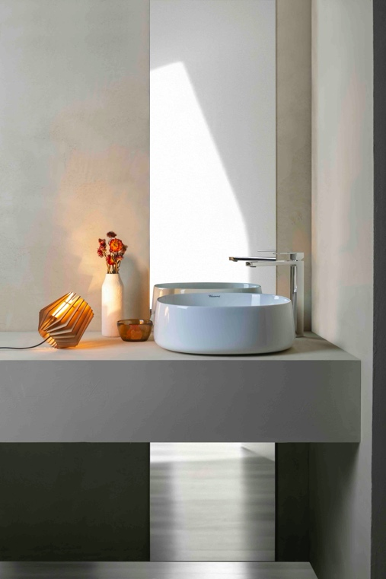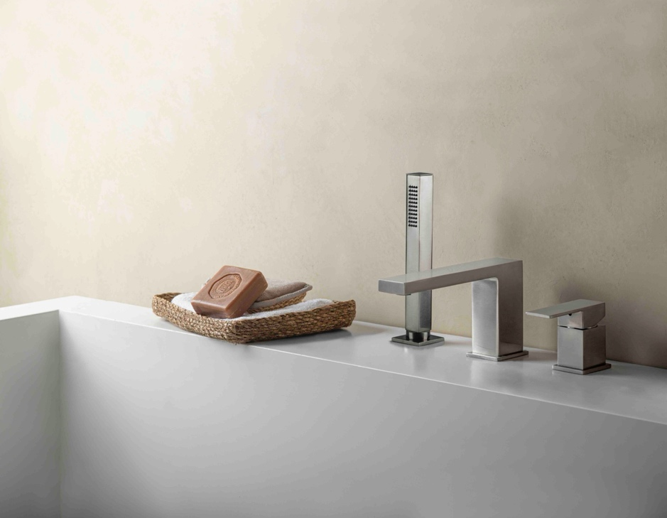
Qadra: miscelatore lavabo alto Qadra: miscelatore bordo vasca

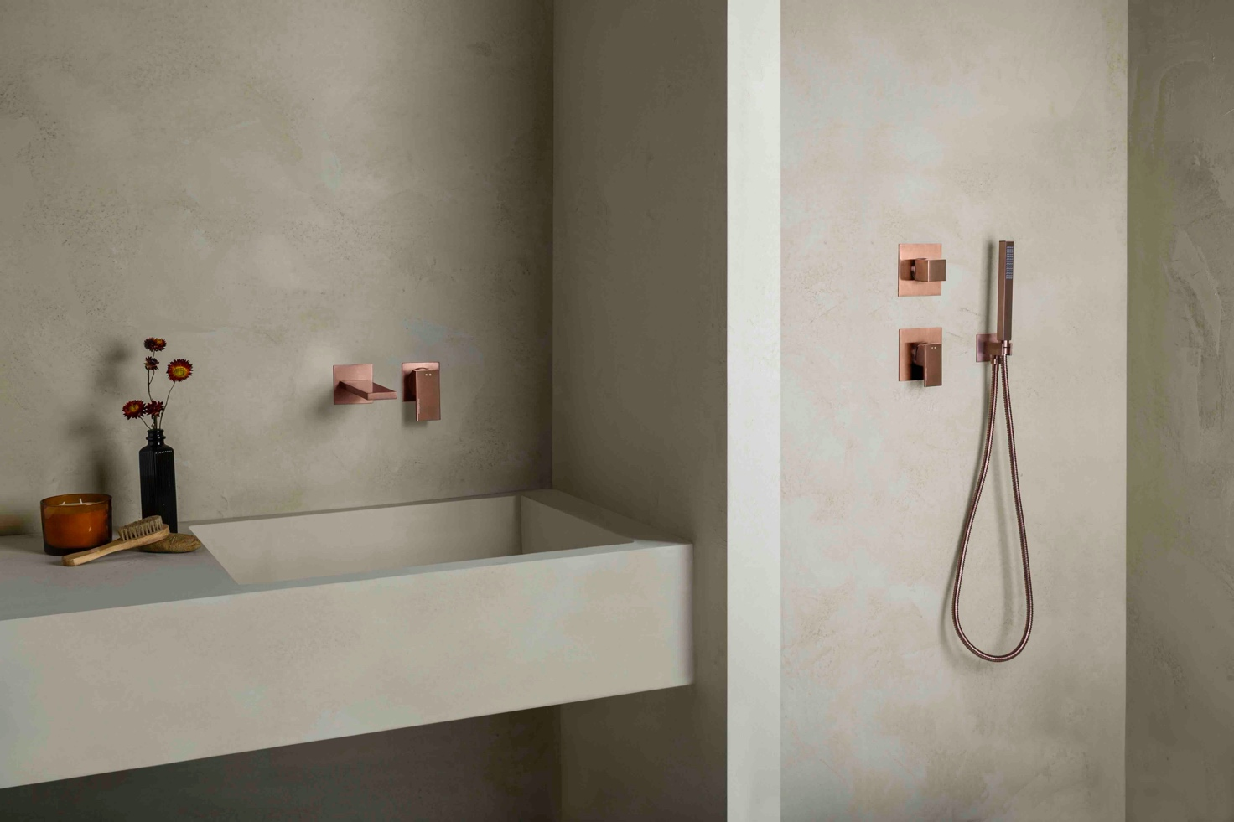
Qadra: miscelatore a muro per lavabo e per doccia

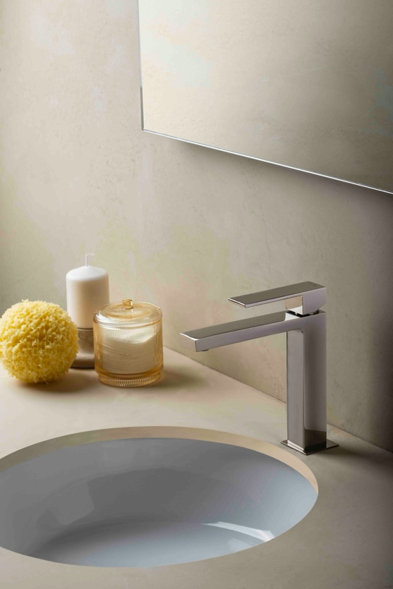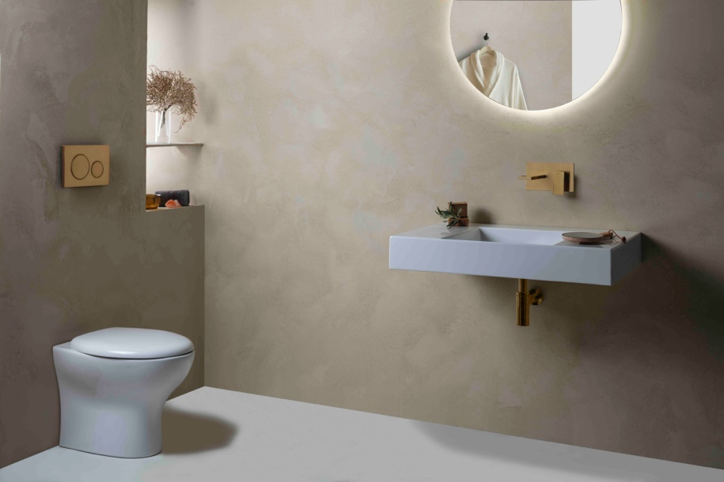
Qadra: miscelatore lavabo Qadra: miscelatore incasso per lavabo

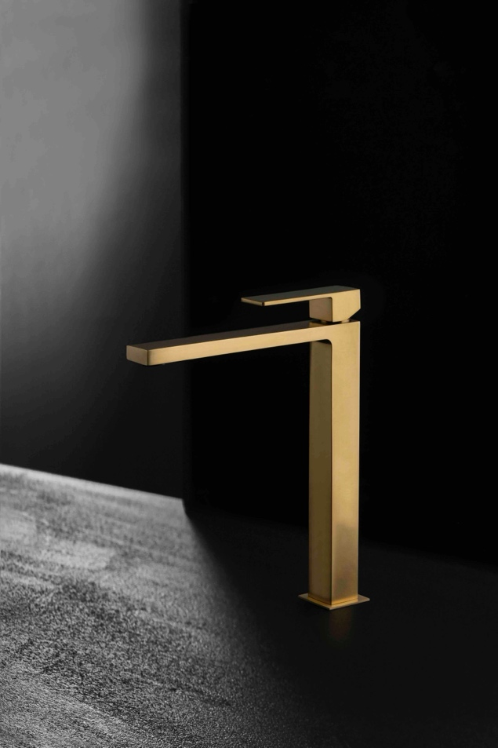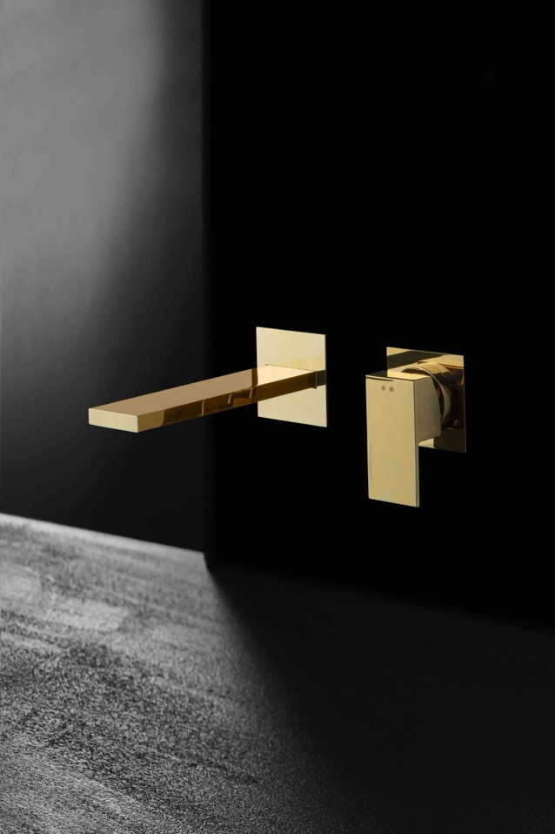
Qadra: miscelatore lavabo Qadra: miscelatore incasso per lavabo

